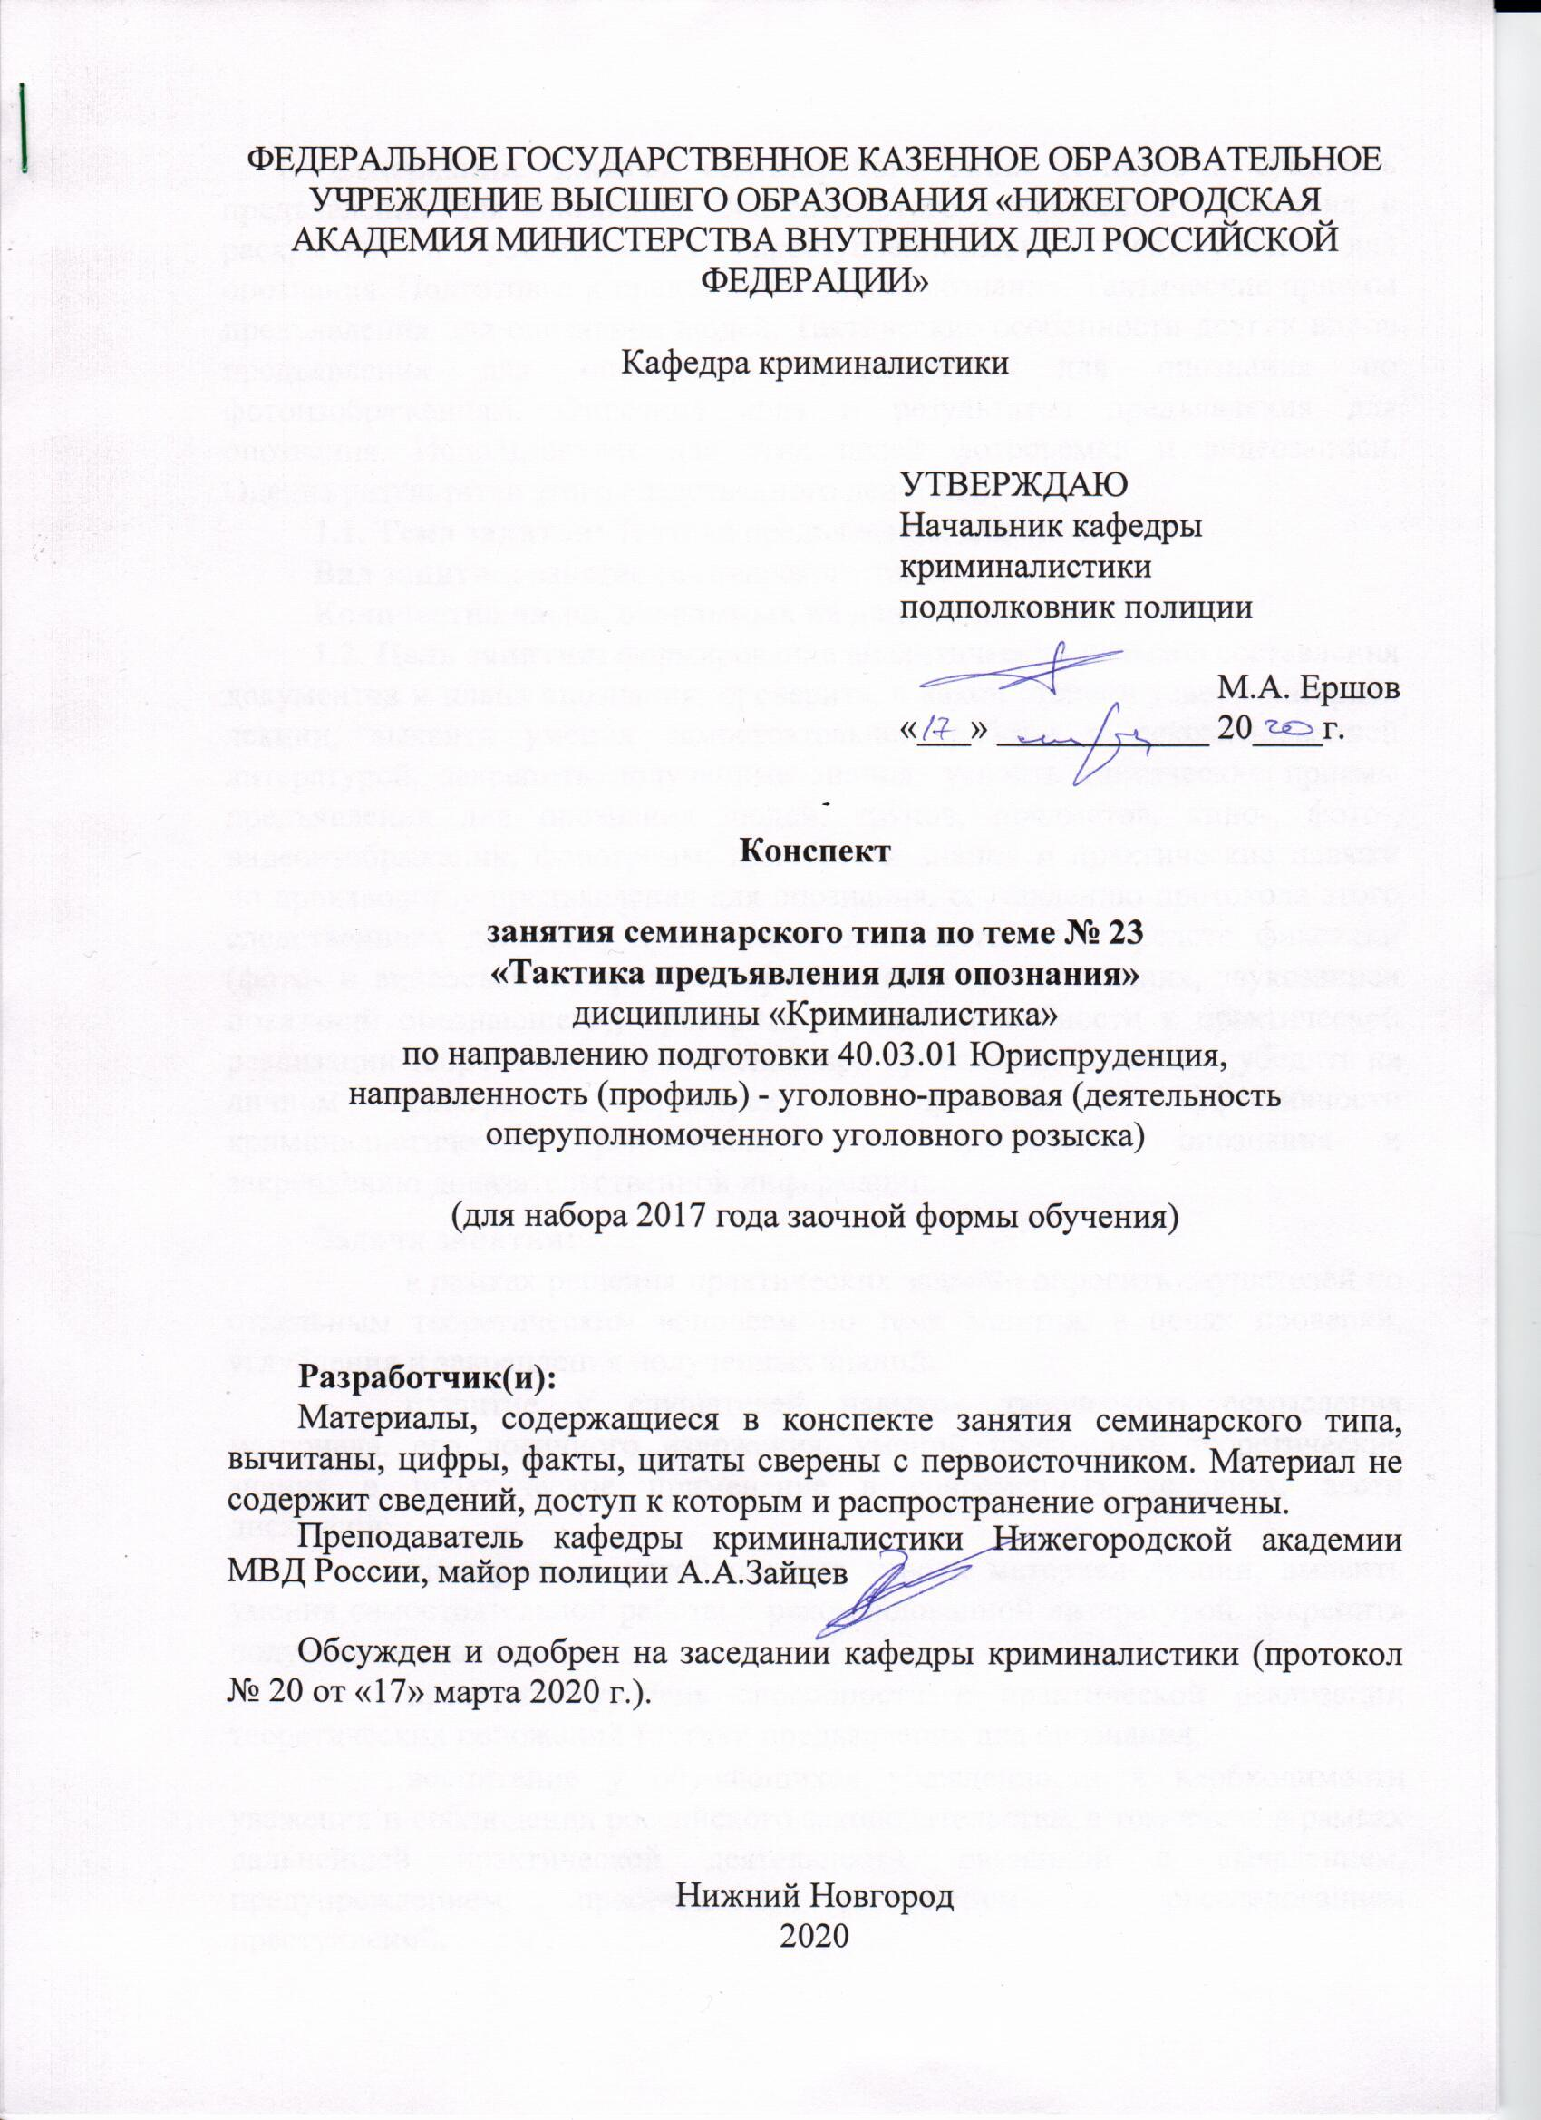ФЕДЕРАЛЬНОЕ ГОСУДАРСТВЕННОЕ КАЗЕННОЕ ОБРАЗОВАТЕЛЬНОЕ УЧРЕЖДЕНИЕ ВЫСШЕГО ОБРАЗОВАНИЯ «НИЖЕГОРОДСКАЯ АКАДЕМИЯ МИНИСТЕРСТВА ВНУТРЕННИХ ДЕЛ РОССИЙСКОЙ ФЕДЕРАЦИИ»

Кафедра криминалистики

УТВЕРЖДАЮ
Начальник кафедры криминалистики
подполковник полиции

М.А. Ершов
«___» ____________ 20____г.

Конспект

занятия семинарского типа по теме № 23
«Тактика предъявления для опознания»
дисциплины «Криминалистика»
по направлению подготовки 40.03.01 Юриспруденция,
направленность (профиль) - уголовно-правовая (деятельность оперуполномоченного уголовного розыска)

(для набора 2017 года заочной формы обучения)

Разработчик(и):
Материалы, содержащиеся в конспекте занятия семинарского типа, вычитаны, цифры, факты, цитаты сверены с первоисточником. Материал не содержит сведений, доступ к которым и распространение ограничены.
Преподаватель кафедры криминалистики Нижегородской академии МВД России, майор полиции А.А.Зайцев

Обсужден и одобрен на заседании кафедры криминалистики (протокол № 20 от «17» марта 2020 г.).

Нижний Новгород
2020
1. Содержание занятия семинарского типа: Понятие и сущность предъявления для опознания. Значение этого следственного действия в раскрытии и расследовании преступлений.Виды предъявления для опознания. Подготовка к предъявлению для опознания. Тактические приемы предъявления для опознания людей. Тактические особенности других видов предъявления для опознания. Предъявление для опознания по фотоизображениям. Фиксация хода и результатов предъявления для опознания. Использование для этих целей фотосъемки и видеозаписи. Оценка результатов этого следственного действия.
1.1. Тема занятия: Тактика предъявления для опознания
Вид занятия: занятие семинарского типа.
Количество часов, отводимых на данное занятие: 2 часа.
1.2. Цель занятия: формирование аналитических навыков составления документов и плана опознания; проверить, в какой степени усвоен материал лекции, выявить умения самостоятельной работы с рекомендованной литературой, закрепить полученные знания; усвоить тактические приемы предъявления для опознания людей, трупов, предметов, кино-, фото-, видеоизображений, фонограмм; приобрести знания и практические навыки по производству предъявления для опознания, составлению протокола этого следственного действия, применению дополнительных средств фиксации (фото- и видеосъемки, процесса предъявления для опознания, звукозаписи показаний опознающего); проверить уровень способности к практической реализации теоретических положений при проведении опознания;убедить на личном примере и примерах из практики в эффективности криминалистических рекомендаций по проведению опознания и закреплению доказательственной информации.
Задачи занятия:
- в рамках решения практических заданий опросить слушателей по отдельным теоретическим вопросам по теме занятия, в целях проверки, углубления и закрепления полученных знаний;
- развитие у слушателей навыков творческого осмысления материала, его логичного изложения, умений преломлять теоретические знания в практическое применение в современных условиях, вести дискуссии;
- проверить, в какой степени усвоен материал лекции, выявить умения самостоятельной работы с рекомендованной литературой, закрепить полученные знания;
- проверить уровень способности к практической реализации теоретических положений тактики предьявления для опознания;
- воспитание у обучающихся убежденности в необходимости уважения и соблюдения российского законодательства, в том числе в рамках дальнейшей практической деятельности, связанной с выявлением, предупреждением, пресечением, раскрытием и расследованием преступлений.
1.3. Учебные вопросы:
- Понятие и сущность предъявления для опознания.
- Виды предъявления для опознания.
- Подготовка к предъявлению для опознания.
- Участники предъявления для опознания.
- Тактика предъявления для опознания человека.
- Предъявление для опознания предметов.

Практические задания:
1. По представленной фабуле составить протокол предьявления для опознания предметов.
2. Заполнить аналитическую справку по результатам предьявления для опознания.

Аналитическая справка по результатам предъявления для опознания

1. Общая тактическая ситуация предъявления для опознания и ее изменение
по ходу проведения следственного действия:

2. Содержание нежелательных действий в процессе предъявления для опознания:
2.1. Со стороны опознавательного лица:

Со стороны опознающего:

Со стороны иных лиц:

3. Использованные приемы предупреждения и нейтрализации нежелательных действий:

4. В какой степени реализованы цели и задачи предъявления для опознания:

5. Результаты предъявления для опознания и их соответствие ранее запланированным целям:

6. Тактические приемы, использованные при предъявлении для опознания:

7. Технико-криминалистические средства, использованные для демонстрации объектов и образцов, а также для фиксации предъявления для опознания:

8. Пути дальнейшего использования результатов предъявления для опознания:

9. Ошибки, допущенные в процессе подготовки и осуществления предъявления для опознания:

10. Дополнения, которые необходимо внести в план расследования по результатам предъявления для опознания:

Примеры фабул для выполнения практического задания:
Фабула № 1.
Содержание информации:
Сизов С.С. подозревается в том, что 14 ноября, находясь в кафе «Винтаж» вместе со знакомым Перовым М.М. похитил у гр. Новицкой М.И. из сумочки последней кожаный кошелек стоимостью 120.000 рублей с деньгами в сумме 220.000 рублей и документами, после чего скрылся.
Свидетелем произошедшего являлась официантка Грицова А.Н., которая обратила внимание на незнакомого мужчину, достававшего кошелек из черной дамской сумочки, висевшей на стуле у столика под № 5. Грицова А.Н., пояснила, что сможет опознать подозреваемого и предмет, который наблюдала у него в руках.
На предварительном следствии Сизов С.С. категорически отрицал свою причастность к преступлению. При этом показал, что когда вышел проветриться на улицу был задержан и доставлен в опорный пункт милиции. При допросе Сизов С.С. утверждал, что в накуренном помещении никого увидеть даже нельзя, не то чтобы узнать.
Из протокола личного обыска задержанного следует, что Сизов С. С. был одет в куртку коричневого цвета, черные джинсы, рубашку в темную клетку; имел при себе 65.000 рублей.
Кошелек, по приметам схожий с похищенным, был обнаружен утром 15 ноября за мусорным контейнером, рядом со входом в кафе. Денег в кошельке обнаружено не было.
Фабула № 2.
Содержание информации:
24.03.2020г. около 19:30 в дежурную часть ОП № 5 поступило сообщение от гр. Петровой О.И., о том, что в ее квартире произошла кража, пока она была на работе с 09:00 до 18:00. Были похищены: телевизор Samsung диагональю 81 см., ноутбук HP, а также деньги в сумме 35 тыс.рублей. Неустановленные лица проникли в квартиру путем вскрытия замка (подбором ключей, использование отмычек), т.к. дверь не имеет повреждений и окна квартиры закрыты с внутренней стороны.
В ходе комплексных ОРМ был установлен гр. Епифанов С.В. 1982 г.р., неоднократно судимый по ст. 158 УК РФ. В ходе проведения обыска в квартире Епифанова С.В. были обнаружен телевизор Samsung и ноутбук HP.
Данные предметы по приметам схожи с похищенными.

1.4. Рекомендуемая литература по данному занятию.
Основная литература:
- Криминалистика: курс лекций / под ред. проф. А.Ф. Лубина. – Н.Новгород : Нижегородская академия МВД России, 2018. – 587 с.
- Криминалистическое обеспечение экономической безопасности и борьбы с коррупцией: учеб.- практ. пособие / МВД России, НА; под ред. А. Ф. Лубина, С. Ю. Журавлева. - Н. Новгород : НА МВД России, 2012. - 418 с. - (НА МВД России).
- Предупреждение коррупции в органах внутренних дел и формирование антикоррупционного поведения сотрудников и работников органов внутренних дел : Учебное пособие / МВД России, ДГСК. – М.: ДГСК МВД России, 2014. – 328 с.
Дополнительная литература:
- Александров И.В. Криминалистика : тактика и методика [Текст]: учебник / И.В. Александров. – М. Юрайт, 2018. – 312 с.
- Россинская Е.Р. Криминалистика [Текст] : учебник / Е.Р. Россинская. – М. : Норма, 2018; Инфа-М. – 464 с.
- Актуальные вопросы расследования провокации взятки или коммерческого подкупа : учеб.пособие / О. В. Айвазова, А. В. Варданян, Н. А. Домашенко; МВД России, ДГСК. - М.: ДГСК МВД России, 2011. - 104 с.
- Выявление и расследование механизма коррупции сотрудников правоохранительных органов: Учеб.пособ. / С. Ю. Журавлев, С. В. Пряников, Д. С. Соколов; Под ред. С.Ю.Журавлева. – Н.Новгород, 2008. – 126 с.
- Журавлев С.Ю. Типология механизма преступной деятельности экономической направленности и базовая методика расследования преступлений/ Под ред. д.ю.н., проф. А.Ф. Лубина, – Н. Новгород: НА МВД России, 2013. – 423 с.

1.5. Краткое описание учебных вопросов или алгоритм выполнения практических заданий.
Содержание учебных вопросов:
  - Понятие и сущность предъявления для опознания.
Предъявление для опознания — самостоятельное следственное действие (ст. 193 УПК РФ), задачей которого является предоставление возможности лицу опознать, узнать среди предъявляемых ему людей, вещей или иных объектов тот, который он наблюдал или знал ранее.
Применительно к принятым в криминалистике категориям опознание – один из способов отождествления. Отождествление, как известно, может проводиться как по материально-фиксированным отображениям (следы, модели и т. д.), так и по чувственно-конкретным представлениям (образам), сохранившимся в памяти человека. Опознание по своему существу относится к отождествлению второго типа, так как в его основе лежит запоминание признаков увиденного или известного ранее объекта. При этом имеется в виду, что данный объект наблюдался человеком в связи с совершенным преступлением или был знаком ему ранее (например, его вещь). Тогда-то и произошло восприятие и запоминание. В процессе предъявления объекта опознающее лицо сопоставляет признаки, запечатленные в его сознании (мысленный образ), с признаками предъявляемого объекта и в случае их совпадения опознает объект (лицо, предмет). Происходит то, что называется субъективным отождествлением.
2. Видами предъявления для опознания являются:
1) в зависимости от объекта:
- опознание живых лиц;
- опознание трупов;
- опознание предметов.
2) по целям:
- отождествление объекта;
- определение групповой принадлежности;
3) по степени опосредованности:
- непосредственное (объект предъявляется в натуре);
- опосредованное (например, лица по фотографии);
4) по характеру используемых в процессе опознания признаков:
- опознание по статическим признакам;
- опознание по динамическим признакам.
3. Подготовка к предъявлению для опознания
Подготовка к предъявлению для опознания включает в себя:
  - предварительный допрос лица, которому предстоит быть опознающим;
  - подбор соответствующих объектов;
  - определение времени и места проведения опознания;
  - подготовка технических средств;
  - выбор тактики предъявления объектов.
Предварительный допрос лица, которому предстоит быть опознающим, преследует основную цель – выяснение обстоятельств, непосредственно предшествующих восприятию объекта, подлежащего предъявлению, объективных факторов наблюдения, субъективных факторов восприятия; признаков, по которым объект будет опознаваться.
Следует прежде всего уточнить:
- обстоятельства, при которых допрашиваемый воспринимал объект, а также объективную возможность восприятия в наличных условиях;
- сколько времени и в связи с каким событием длилось восприятие;
- характер освещенности;
- как хорошо он помнит объект, каково физическое и психическое состояние опознающего.
Далее выясняются признаки объекта, которые сохранились в памяти и могут использоваться при опознании, причем не только родовые, но и индивидуальные, присущие именно данному человеку или предмету.
Подбор соответствующих объектов. Объект предъявляется опознающему вместе с двумя однородными, не имеющими существенных, бросающихся в глаза различий. Такой порядок повышает достоверность опознания. Если предъявляются люди, то они не должны иметь резких различий по расовой принадлежности, телосложению, возрасту, росту, прическе, форме и цвету лица, волос, глаз. Сходными также должны быть фасон и цвет предметов одежды, степень их изношенности, оформление внешнего облика (ношение очков, украшений и т.п.).
При подборе предметов подход должен быть аналогичным, в противном случае результаты проведенного опознания лишаются доказательственного значения.
Число предъявляемых объектов не может быть менее трех. Их увеличение целесообразно тогда, когда опознающий на допросе не смог дать подробного описания признаков. Если выбор будет сделан из 5-6 объектов, то результат можно считать более надежным, ибо вероятность случайного угадывания снижается.
В практике бывают случаи, когда предъявляемый объект уникален, поэтому подобрать подобные ему практически невозможно. Это различные художественные изделия, антикварные вещи и т.п. Такие объекты предъявляются прямо на допросе, поскольку их опознание в обычном порядке невозможно.
Лица, содержащиеся под стражей, отличаются характерными особенностями одежды (мятая, загрязненная), цветом лица, состоянием волос на голове и лице, специфическим запахом. Их надо предъявлять в числе других находящихся под стражей субъектов, не причастных к расследуемому делу.
Практике известны случаи, когда у опознаваемого имеются такие особые приметы, которые крайне затрудняют подбор лиц с подобными признаками. Это следы операций, травм, анатомические дефекты врожденного или приобретенного характера (например, отсутствие руки, ноги и т.п.). Тогда целесообразно предъявлять изображение человека, на котором эти приметы не видны. Фотоснимки предъявляются в числе двух других, на которых запечатлены субъекты с похожими общими признаками внешности.
При опознании по функциональным признакам, и прежде всего по походке, нужно подобрать людей, чья походка похожа по симметричности движений ног, положению и постановке стоп, степени их поднимания и др. При необходимости провести опознание по голосу и устной речи подбор участников осуществляется с учетом высоты, силы и тембра голоса, интонации и темпа речи, ее выразительности, стилистики. Учитываются и особенности речи, обусловленные местными диалектами.
- Участники предъявления для опознания.
Всех возможных участников предъявления для опознания, по их процессуальной роли, можно разделить на две группы – обязательных и не обязательных участников. В зависимости от вида объекта опознания количество его участников может быть минимальным (предъявление вещей, трупа, животных, и т.д.) и максимальным (предъявление живых лиц).
К первой группе относятся: лица, организующие предъявление для опознания; понятые; опознающий; лица, предъявляемые для опознания. Во вторую группу входят лица, приглашение которых в пределах своих процессуальных полномочий признает необходимым организующее это действие лицо: специалист, переводчик, педагог, защитник.
Организующими предъявление для опознания могут быть следователь или иное лицо, ведущее расследование по делу или имеющее по закону право принять проведение этого действия на себя (согласно ст. 127 1 УПК РФ – начальник следственного отдела, согласно ст. 31 Закона Российской Федерации «О прокуратуре РФ» - прокурор), а также суд. Процессуальная обязанность этих лиц состоит в надлежащей организации предъявления для опознания, обеспечивающей соблюдение предусмотренных законом условий и порядка его проведения, объективность и достоверность акта опознания. Иной их процессуальной обязанности и быть не может как в отношении данного действия, так и всех других процессуальных действий, проведение которых является реализацией возложенной на них законом более общей обязанности – обязанности доказывания.
- Тактика предъявления для опознания человека.
Подготовительный этап данного следственного действия
На подготовительном этапе следователь должен решить целый ряд серьёзных вопросов.
Кто должен быть предъявлен для опознания? Если встречное опознание, и если обвиняемый признаёт свою вину.
Лучше, если обвиняемый будет опознавать потерпевшего. Потому что меньшее состояние стресса было у обвиняемого, да и в тактическом плане – если человек признаёт свою вину, то всегда есть вероятность, что в суде он откажется от своих показаний. Второй момент – обвиняемый может себя и оговаривать.
Кроме того, на подготовительном этапе, надо решить: когда и в какой момент предъявлять объекты для опознания?
УПК РФ такой момент не указывает и следователь всегда должен перед предъявлением для опознания (а это – пожалуй, самое сложное из всех следственных действий и в организации, и в риске).
Тут объективные и субъективные моменты. Объективные – не узнают, не могут вспомнить. Субъективные – боязнь мести, прямые угрозы…
Следователь должен производить это следственное действие тогда, когда уже произведены такие следственные действия, когда обвиняемый не сможет отказаться, изменить своё поведение, если будет отрицательный результат (скажем, уже были эксперименты и прочее). Но и слишком затягивать тоже нельзя.
Третий вопрос, решаемый следователем – какие объекты будут предъявляться для опознания?
Здесь тоже важно. Следователь должен об этом задуматься ещё в момент допроса опознающего о приметах и индивидуальных признаках опознаваемого предмета.
Четвёртый вопрос – технические средства, которые он может использовать при предъявлении для опознания.
Это может быть и аудио-фиксация, и фото-фиксация, и видео-фиксация (её преимущество в том, что и звуки, и изображение сразу фиксируются в видео).
Рабочий этап.
Следователь должен исключить возможность случайной встречи опознающего и опознаваемого (чтобы мимо опознающего не провели опознаваемого в наручниках).
Для предотвращения таких, наводящих по сути своей, действий, следует, во-первых, вызывать опознающего на более раннее время (но в разумном интервале, чтобы с утра – а опознание вечером), а, во-вторых, при явке опознающего обеспечить его пребывание в месте, где он не сможет наблюдать прибытие других участников следственного действия.
Далее – лицу предлагается самостоятельно выбрать и занять место среди других лиц (статистов), это всё производится в присутствии понятых. А затем заходит опознающий.
Чтобы не было сомнений в том, что опознающему сообщили то, какое место занял опознаваемый – можно позвонить по телефону и пригласить зайти.
Бывают, что опознающему могут заранее показать фотографию опознаваемого или через дверь, пока проводили, показали – но это проверить никак невозможно, однако исключать возможности таких действий надо (может и не следователь показывать фотографии, а оперативные работники).
Следующий момент: опознающий может опознавать тех лиц, которых он ранее видел. Из данной формулировки можно сделать вывод, что возможно опознавание именно по признакам внешности. Однако прямого запрета на то, чтобы опознавать человека по другим каким-либо признакам. Так что возможны варианты – по голосу, наощупь, по особенностям речи…
Но здесь нужно соблюдать особые условия организации следственных действий.
Особенности организаций таковых следственных действий:
Нужно привлекать не менее 4-х (четырёх) понятых.
Это связано с тем, что ставится непрозрачная ширма – чтобы невозможно было наблюдать лично. Скажем, если опознание по голосу.
Так что по два понятых на опознающего и на опознаваемого.
Ставится вопрос – возможно ли опознание голоса по аудиозаписи? В принципе, возможно, но в зависимости от качества записи голос может меняться – поэтому тоже нужно это учитывать. Но, скажем, если угрозы поступали по телефону – то и эти условия должны быть соблюдены, и либо по телефону, либо с использованием технических средств.
Заключительный этап
Составляется протокол данного следственного действия, должно быть полное и объективное отражение в протоколе. Допрос оформляется отдельным процессуальным документом.
Правило такое есть – человек, которого опознали, должен встать и назвать свои учётные данные. Должны быть подписи понятых. Если производились записи (аудио-, видеозаписи), то должны быть приложения.
- Предъявление для опознания предметов
Под предметами, которые предъявляются для опознания, понимаются материальные объекты, которые находятся или могут находиться в определенной связи с расследуемым событием.
Круг материальных объектов, которые потенциально могут стать объектами опознания, очень широк. Однако следует иметь в виду, что в силу специфической идентификационной сущности опознания не все они могут ими стать. В частности, если допрашиваемый заявляет, что воспринимал объект в момент совершения преступления, но при этом не запомнил его индивидуальных признаков, то опознание невозможно. Не могут стать объектом опознания также вещи, которые будучи изделиями серийного производства, не находились в употреблении, соответственно не приобрели индивидуализирующих их свойств и признаков.

1.6. Вопросы для самостоятельного изучения по данной теме:
1. Тактические особенности предъявления для опознания объектов зафиксированных на разных носителях (фотографии, видеозапись и д.р.).
2. Тактические приемы предъявление для опознания людей (голос, походка и др.).
3. Тактические особенности предъявления для опознания животных.
4. Тактические особенности предъявления для опознания помещений.
5. Тактические особенности предъявления для опознания участков местность.

